Ұзақ мерзімді жоспар тарауы: 7.4А-тарау: Нысандар мен оқиғаларды модельдеу |  |  | Мектеп: №26 ОМ М.Маметова ауылы
Күні: 6.04.18 |  |  | Мұғалімнің аты-жөні:
Сынып: 7 «А» |  |  | Қатысушылар саны: |  |  | Қатыспағандар:
Сабақ тақырыбы |  | Үш өлшемді модельдер
Осы сабақта қол жеткізілетін оқу мақсаттары (оқу бағдарламасына сілтеме) |  | 7.3.1.1 -нысандар мен оқиғалардың 3D моделін құру
Сабақ мақсаты |  | Үш өлшемді модель ұғымын білу;  3D редакторында жұмыс жасай білу;  объектілер мен оқиғалардың модельдерін 3D редакторда құру.
Бағалау критерийі |  | 1. Модель және модельдеудің негізгі түсініктерін біледі.  2. 2D және 3D модельдерді айыра біледі.  3. Үшөлшемді модельдің ұғымын біледі.  3. 3D редакторында жұмыс жасай біледі.
Тілдік мақсаттар |  | Оқушылар:  - өз модельдерін көрсете алады (айту және тыңдау дағдылары).  Пәнге тән лексика және терминология.  Үшөлшемді модель  Рендеринг  Әсерлер, өтулер, монтаждау  Диалогтар мен жазу үшін пайдалы сөз тіркестері:  Әзірленген модель…сәйкес келеді.  Әсер құру үшін … қажет.  Мені модельді …негізінде әзірледім.
Құндылықтарға баулу |  | Қауіпсіз, салауатты өмір салтын ұстануға оқушыларды дағдыландыру.  Бұл құндылықты компьютерде қауіпсіз жұмыс жасау ережелерімен таныстыру арқылы қалыптастырамыз.
Пәнаралық байланыстар |  | Физика, математика және сызу пәндерімен пәнаралық байланыс
Алдын ала білім |  | Модель, 3Д модельдер түсініктері
Сабақ барысы

Сабақтың жоспарланған кезеңдері | Сабақтағы жоспарланған қызмет |  |  |  |  |  |  | Ресурстар
Сабақ басы | Ұйымдастыру кезеңі  Жағымды орта қалыптастыру.  «Мақтау айт». Оқушылар бір-бірінің қолдарынан ұстап, мақтау, мадақтау сөздер айтады.  Тақырыпты анықтау:  Сабақтың тақырыбы: «Үш өлшемді модельдер»  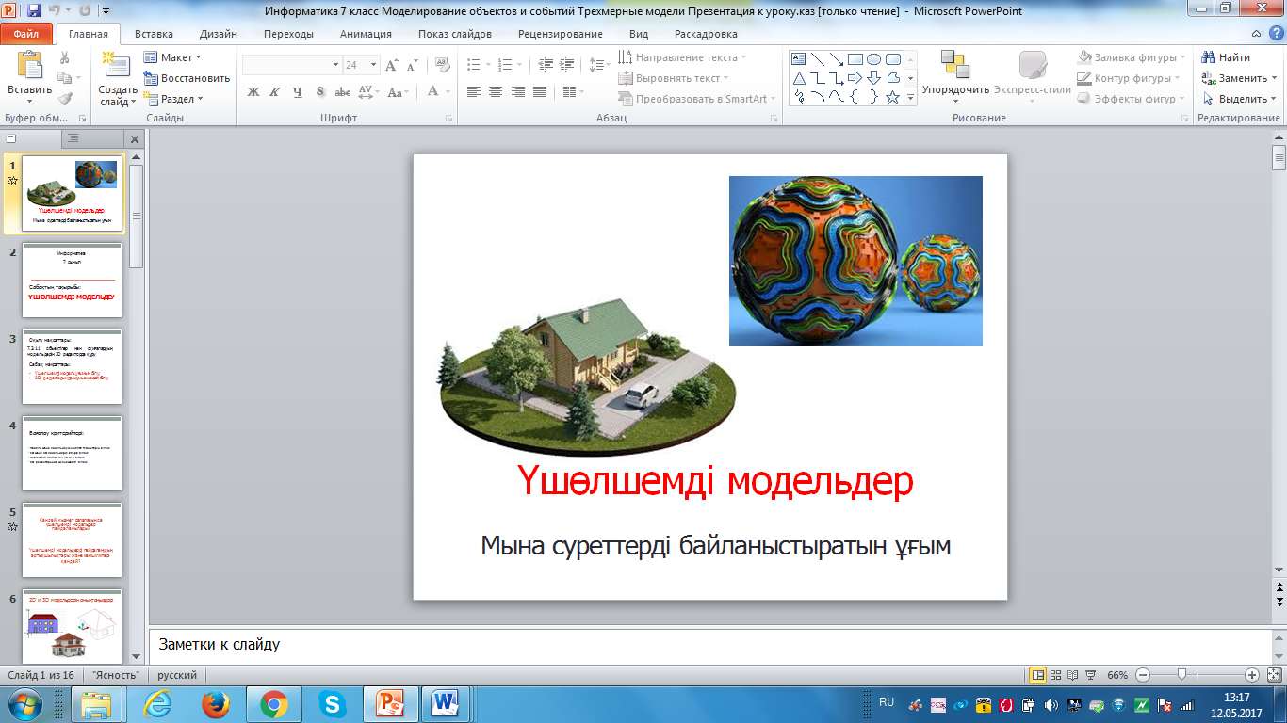  Оқушыларды оқыту мақсаттарымен таныстырамыз  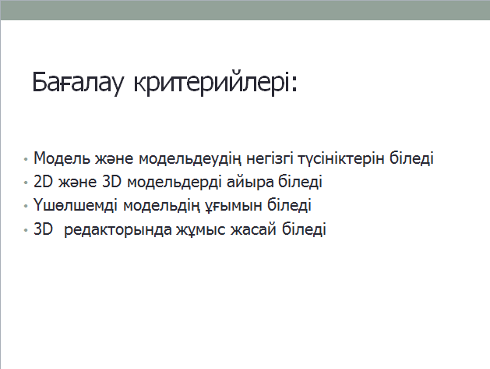  Бағалау критерийлерін талқылаймыз:  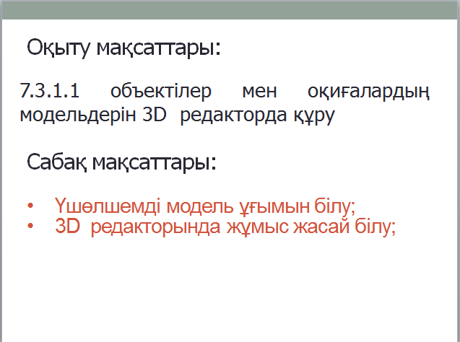 |  |  |  |  |  |  | https://www.sketchup.com/ru/learn  https://rutube.ru/video/38521d90475917a77f863e28f194d342/?pl_id=250762&pl_type=user
Сабақ ортасы | 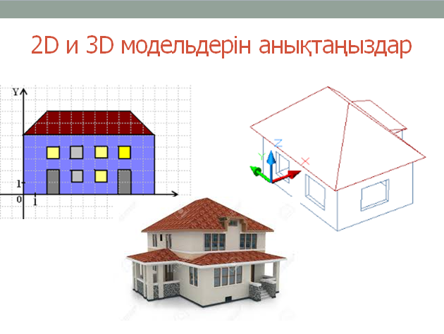  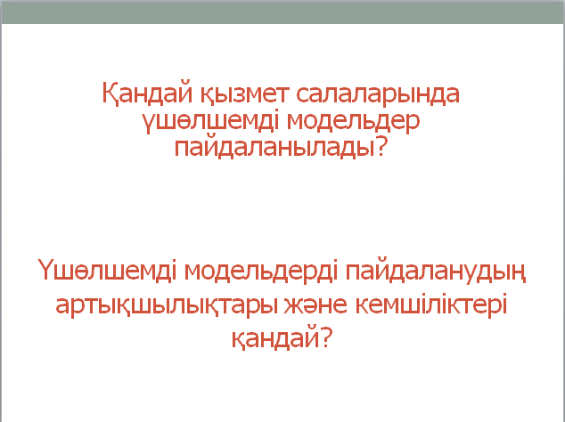  «Миға шабуыл» стратегиясын пайдаланып, оқушылардың сын тұрғысынан ойлау қабілетін дамыта отырып, сабаққа деген қызығушылығын арттырамыз.  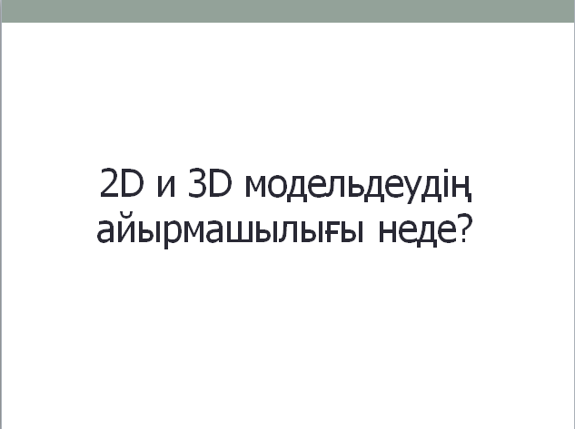  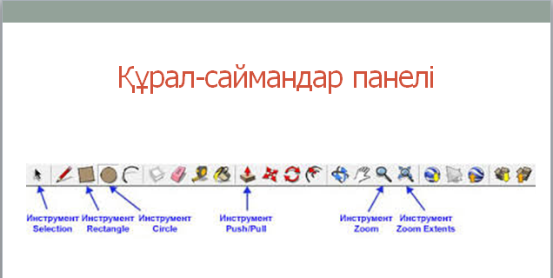  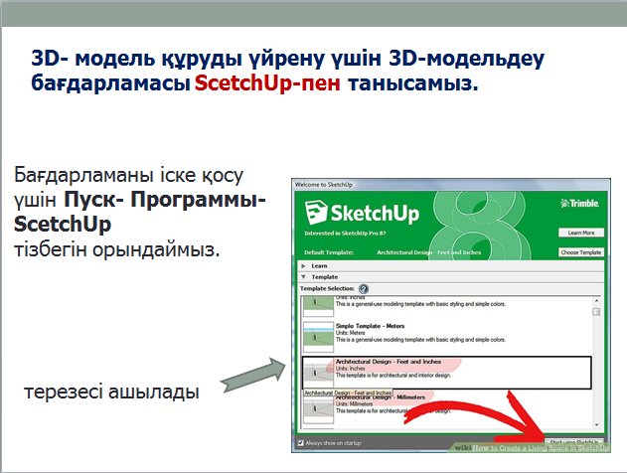  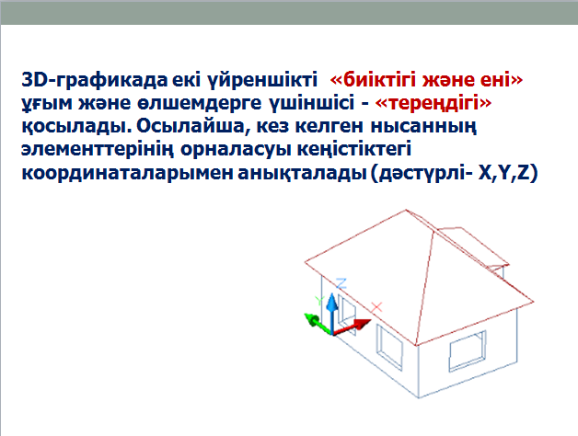  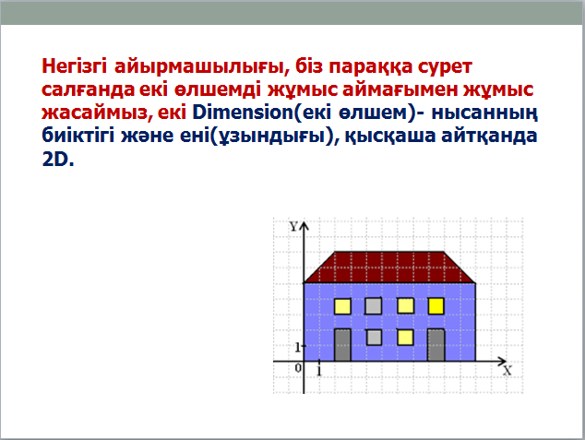  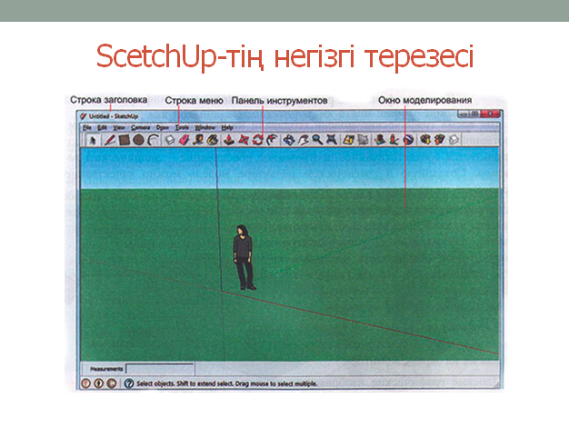  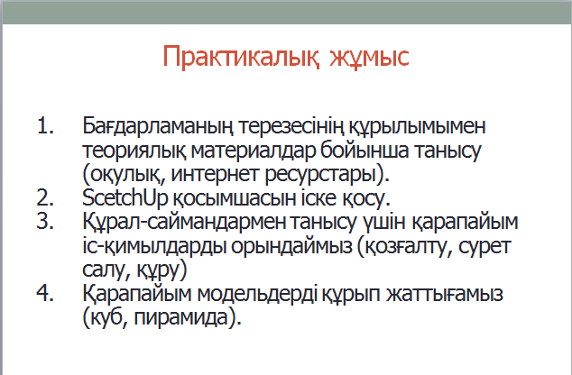  Сергіту сәті. Оқушылар видеода көрсетілген көз жаттығуларын жасайды.  БББ кестесі  Білемін Білгім келеді Білдім
Сабақ соңы | Рефлексия:  Шабадан, ет тартқыш, қоқыс жәшігі.  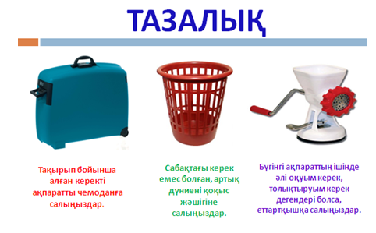Оқушылар өздерінің және сыныптастарының жұмыстарын бағалайды.  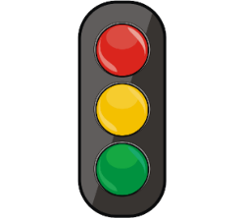Қызыл түс – түсінбедім  Сары түс – сұрақтарым бар  Жасыл түс – толық түсіндім  Үйге тапсырма: Оқулықтан параграфты  зерттеп,тапсырмаларды орындау.
Саралау - Сіз қандай тәсілмен көбірек қолдау көрсетпексіз? Сіз қабілетті оқушылардың алдына қандай тапсырмалар қоясыз? |  |  |  |  | Бағалау - Сіз оқушылардың материалды игеру деңгейін қалай тексеруді жоспарлап отырсыз? |  | Денсаулық және қауіпсіздік техникасын сақтау
Саралау білімді іріктеуде, нақты оқушыдан күтілетін нәтижеде, оқушыға жеке қолдау көрсетуде, оқу материалы мен ресурстарды оқушылардың жеке қабілеттерін ескеріп таңдауда көрінуі мүмкін (Гарднер бойынша көптік интеллект теориясы).  Саралау уақытты ақылға қонымды пайдалануды ескеріп, сабақтың кез келген кезеңінде пайдаланылуы мүмкін. |  |  |  |  | Осы тарауды оқушылардың сабақ кезінде нені үйренгендерін бағалау үшін пайдаланатын әдістерді жазу үшін қолданыңыз. |  | Денсаулық сақтаушы технологиялар.  Пайдаланылатын жаттығу минуттары және белсенді қызмет түрлері.  Қауіпсіздік техникасы ережелерінен осы сабақта қолданылатын тармақтар.
Сабақ бойынша рефлексия  Сабақ мақсаттары/оқу мақсаттары шынайы болды ма?  Барлық оқушылар ОМ-на жетті мен?  Егер жетпесе, неліктен?  Сабақта саралау дұрыс жүргізілді ме?  Сабақтың уақыттық кезеңдері сақталды ма?  Сабақ жоспарынан қандай шегінулер болды және неліктен? |  |  |  | Осы тарауды сабақ туралы ойлау үшін пайдаланыңыз. Сіздің сабағыңыз туралы ең маңызды сұрақтарға сол бағанда жауап беріңіз.
Жалпы бағалау
Сабақтың қандай екі аспектісі жақсы өтті (оқыту туралы да, сабақ беру туралы да ойланыңыз)?
1:

2:

Сабақты жақсартуға не жәрдемдесер еді (оқыту туралы да, сабақ беру туралы да ойланыңыз)?
1:

2:

Сабақ кезінде мен сынып немесе жекелеген оқушылардың жетістіктері/қиыншылықтары туралы нені анықтадым, келесі сабақтарда неге назар аудару қажет?

Білемін | Білгім келеді | Білдім

Білемін | Білгім келеді | Білдім

Білемін | Білгім келеді | Білдім

Білемін | Білгім келеді | Білдім

Білемін | Білгім келеді | Білдім

Білемін | Білгім келеді | Білдім

Білемін | Білгім келеді | Білдім

Білемін | Білгім келеді | Білдім

Білемін | Білгім келеді | Білдім

Бағалау критерийі:
1. Модель және модельдеудің негізгі түсініктерін біледі.
2. 2D және 3D модельдерді айыра біледі.
3. Үшөлшемді модельдің ұғымын біледі.
3. 3D редакторында жұмыс жасай біледі.

